Маркетинговые исследования аптеки
1. Характеристика аптеки
Аптека ООО«Фарм_Девеломпент»,г.Красноярск,улица Свердловская 17Б.
Аптека находится в спальном районе новом жилом комплексе «Домино», рядом располагаются дома старой застройки, следовательно, основными категориями посетителей аптеки будут являться:
- Молодые семьи, мамы с детьми
- Люди среднего и старшего возраста
Аптека готовых лекарственных форм с единым отпуском- рецептурные и безрецептурные лекарственные препараты, парафармацевтики и сопутствующие товары приобретают в одном месте, у любого из фармацевтов. Так же имеется отдел оптики.
2.Вход в аптеку
Имеются места для парковки, не препятствующие свободному входу в аптеку, над входом козырек. Так же при входе в первую дверь имеется пространство, где можно оставить коляску и небольшая лавочка для отдыха.
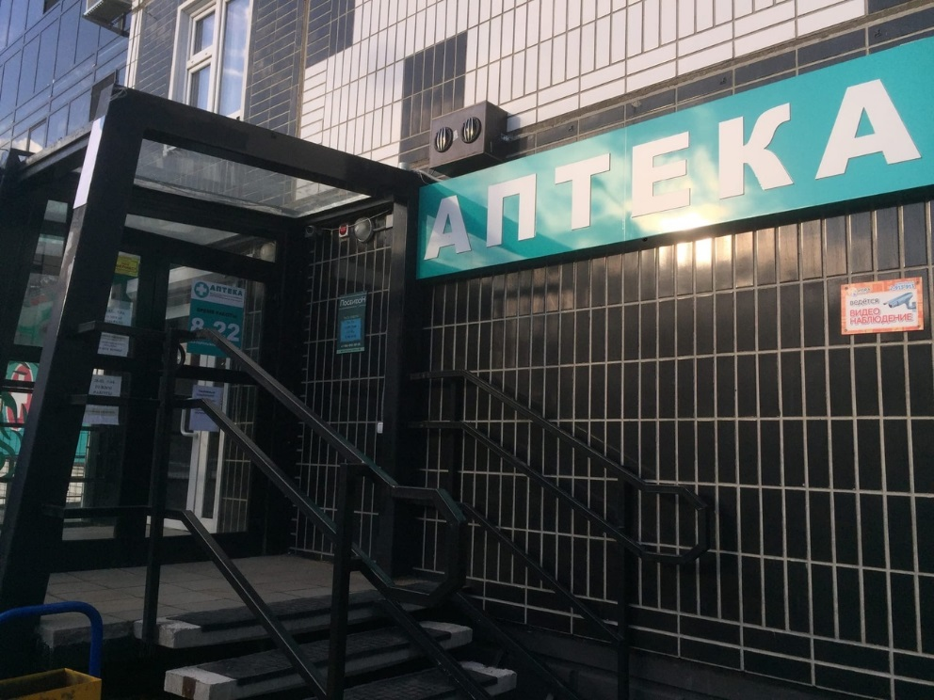
Имеется лестница со специальными ковриками на ступенях, препятствующие скольжению, оборудованная перилами и пандусом.
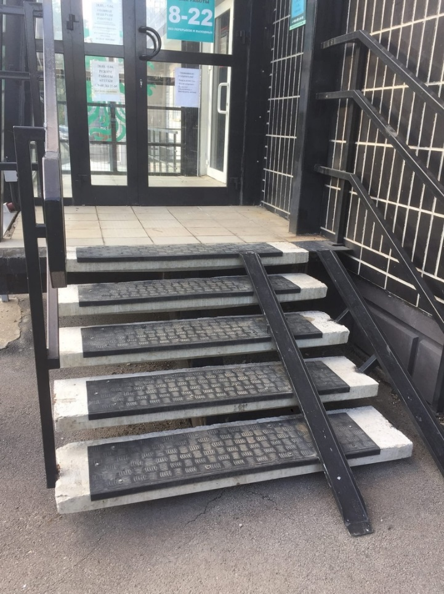
Перед входом в торговый зал аптеки имеются приспособления для очистки обуви от грязи.
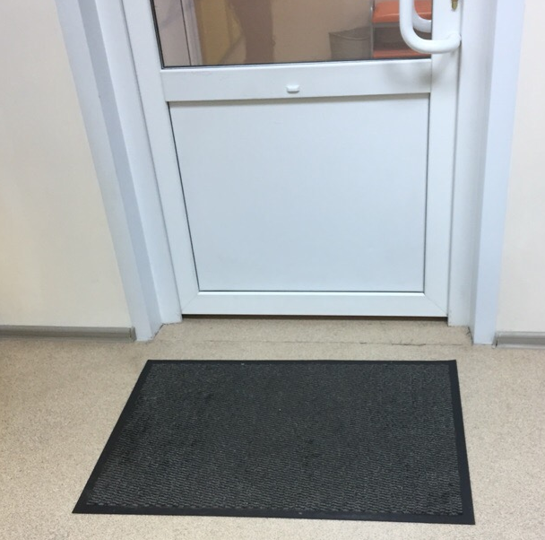
3.Вывеска и наружная реклама
Вывеска аптеки находится над входом. На зеленом фоне крупными белыми буквами АПТЕКА, так же имеется баннер, расположенный правее аптеки, заметный со стороны дороги и мерцающий зеленый крест, привлекающий внимание.
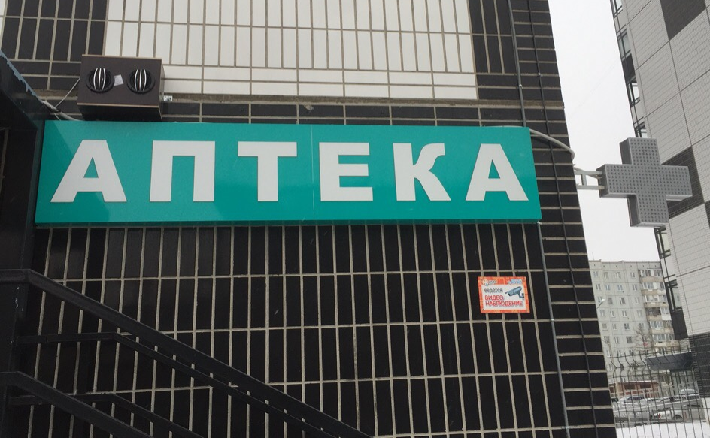
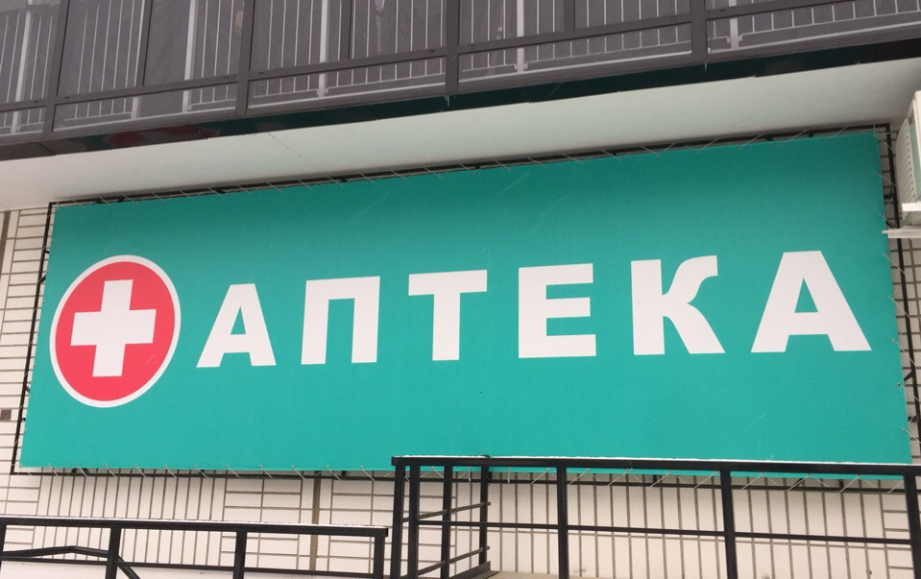
К наружной рекламе относится колонка и наклейки с актуальными ценами и скидками на товар.
Имеется информационная табличка с названием аптеки, режимом работы.
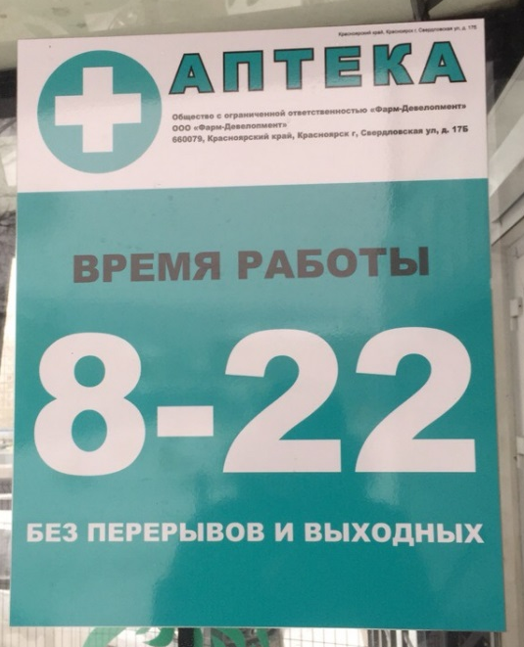
4.Общее оформление торгового зала
Оформление торгового зала выполнено в нежно розовом цвете, с яркими желтыми и зелеными цветами витрин.
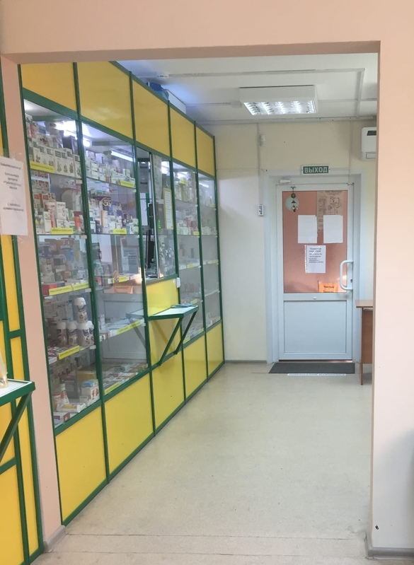
Освещение предусмотрено как естественное, так и искусственное.
Музыка и запахи в торговом зале отсутствует.
Место отдыха для посетителей в спокойном месте.
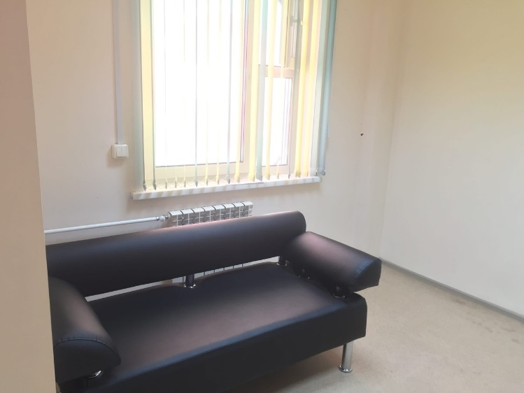
5.Организация торгового пространства.
Аптека с закрытой формой выкладки
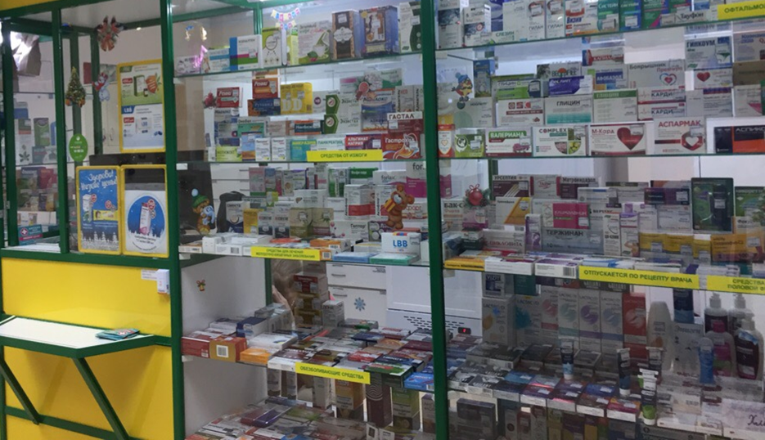
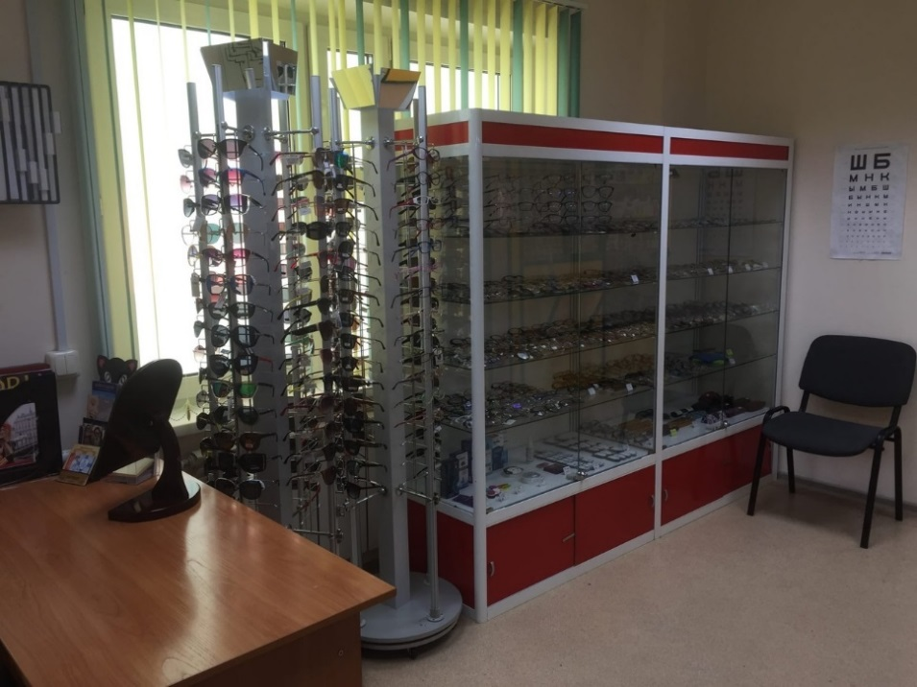
Тип торгового оборудования:
- Классический прилавок
- Витрины открытого вида
- Пристеночные витрины
Схема торгового зала:
Касса
л\\\\
Вход
Зона отдыха

Информационный стенд

Витрины

Касса

Витрины
Отдел оптики

Витрины

- холодная зона
- теплая зона
- горячая зона
Коэффициент установочной площади
Ку=Sуст / Sтз
Sуст =8 м²
Sтз= 25 м²
Ку= 8 м² /25 м² = 0,32
Установочный коэффициент входит в нормы для аптек с закрытой формой выкладки (0,1-0,35)
6.Товарная выкладка
На витрины товар размещен с учетом фармакологических групп, демонстрируя ЛС одной группы, БАДы, парфюмерно-косметические товары, детское и диетическое питание, предметы санитарии и гигиены, товары для детей, медицинские приборы. Представлен товар горизонтальным способом так, чтобы на любой высоте был доступен для изучения покупателем.
Для каждой группы товаров на полке витрины сделаны понятные, хорошо читаемые, выполненные в одном стиле рубрикаторы.
Цена товара четко и хорошо видна покупателю.
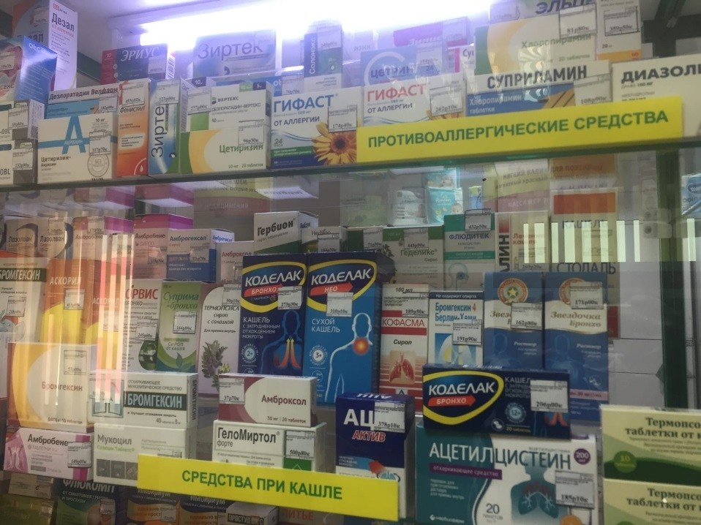
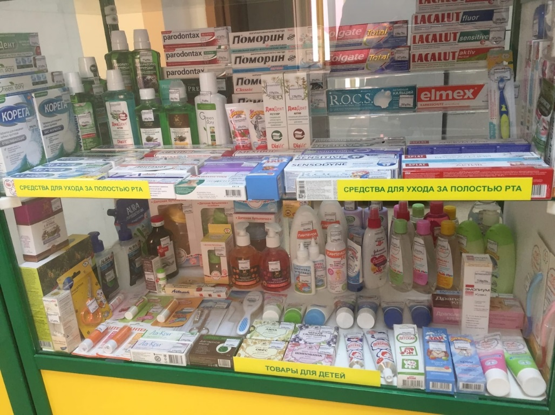
7. Реклама в аптеке
Рекламные материалы, используемые в аптеке, позволяют ознакомиться с новинками рынка, скидками и повысить уровень продаж.
В аптеке имеются баннерные стенды, распечатанные файлы, стикеры, воблеры.
Так же имеются листовки и монетницы с логотипом, адресом, номером телефона и актуальными акциями аптеки.
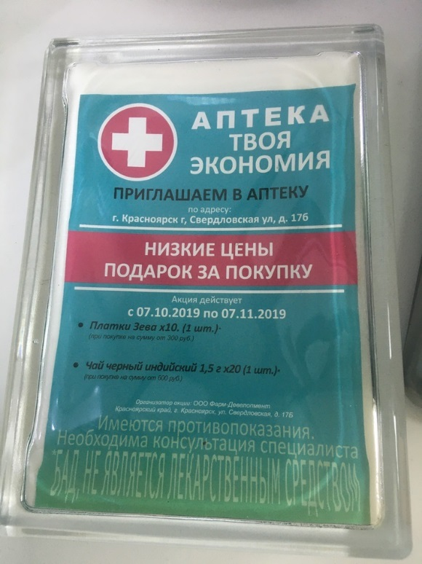
В качестве сувенирной продукции имеются календари с логотипом аптеки.
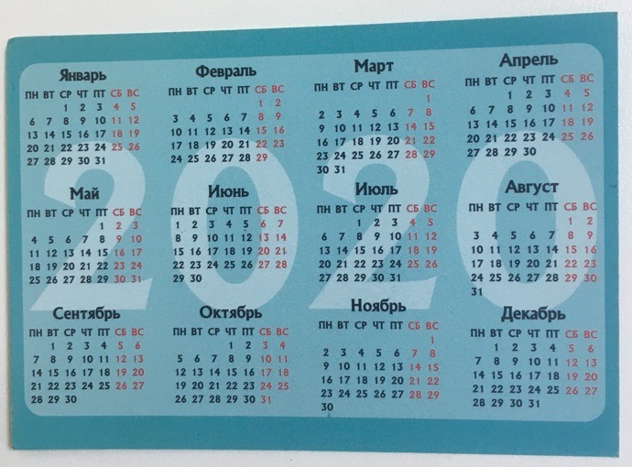
Проведя маркетинговые исследования Аптеки ООО «Фарм_Девелопмент», можно прийти к выводу, что она соответствует требованиям современного маркетинга. Располагается в удобном для посетителей месте, общее устройство торгового зала, оформление витрин, ассортимент и его выкладка удовлетворяет все потребности и нормы. О этой аптеке остается только положительное впечатление у меня как у покупателя, и как у практиканта.
Единственное, я добавила бы запахи в торговый зал - аромат эфирного масла чайного дерева, так как он оказывает антисептическое действие, помогает сосредоточиться и принять правильное решение. Обладает тонким, ненавязчивым запахом.

